№ | Этап урока | Деятельность учителя | Деятельность ученика | Формируемые УУД
 | Мотивация  Актуализация знаний  Целеполагание | Приветствие.  Слово учителя: Писатель Лев Успенский в книге «Слово о словах» пишет: «Язык - удивительное орудие, посредством которого люди, общаясь между собой, передают друг другу свои мысли. . . Не случайно у многих народов два предмета, ничем не похожих один на другой, — мясистый подвижный орган вкуса, помещающийся во рту, и человеческая способность говорить и понимать собе-  седника - издавна именуются одним и тем же словом». Каким?  - В русском языке есть две разновидности: разговорный язык и литературный язык.  - В чём вы видите различие между разновидностями языка?  Мы употребляем слова в разговоре для выражения мыслей и чувств, можно употреблять слова для выражения, например, научной мысли в книге, в газетной статье и т.п. Сегодня на уроке мы говорим о литературном языке.  - Сформулируйте цель урока...  - Запишем число и тему урока. | Приветствуют учителя,  участвуют в диалоге. | Регулятивные: формируем умение определять цель деятельности на уроке Коммуникативные: уметь слушать и вступать в диалог, участвовать в коллективном обсуждении.  Личностные: формируем мотивации к обучению и целенаправленной познавательной деятельности
 | Формирование новых знаний | - Что по этому вопросу предлагают авторы учебника, стр. 82 § 10  (Чтение с остановками)  - Ребята, что значит национальный язык? Как вы понимаете…  (Литературный язык — язык общенародный, поэтому его необходимо рассматривать как высшее достижение речевой культуры народа. Это высшая форма общенародного языка, результат речевого творчества всего народа во главе с его выдающимися мастерами слова. Средства и нормы литературного выражения не только создаются всеми носителями языка, но — что очень важно — бережно и заботливо охраняются обществом как большая культурная ценность).  - Что такое форма устной речи? Форма письменной речи? (после прочтения 1 абзаца)  - Объясните, как вы поняли, что такое языковая норма, для чего она нужна? (отметить правильное произношение слова языковая, указать на эту норму)  Современным является язык, который мы понимаем без словаря и которым пользуемся в общении.  Русский язык – это язык русской народности и русской нации.  Литературный язык – язык культуры и язык общения культурных людей. Признаками литературного языка является его нормированность (наличие языковой нормы)  - Итак, какие понятия вам стали известны, запишем их в тетради  (Норма – общее правило, коему должно следовать; образец или пример.  Литературный язык – это образцовый язык, нормы которого обязательны для каждого говорящего по-русски.  Нормы литературного языка – это общие правила произношения и написания слов, их изменения и соединения друг с другом).  - Каковы основные показатели культурной речи? Прочитаем фрагмент интервью с лингвистом Марией Леонидовной Каленчук (упр.86, стр. 83), составим кластер «Культурная речь» (работаем в парах, контролируем друг друга), НО! Сформулируйте цель этой работы, для чего нам это нужно?..  Соблюдение норм  интонация  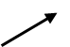  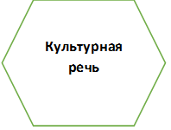  - Проверяем, каковы основные составляющие культурной речи? обоснуйте свою точку зрения.  Какой общий вывод можно сделать?  - Верно, культура речи человека связана с чистотой речи (можно дополнить кластер). Стр. 87  - Прочитайте о чистоте речи и своими словами объясните, что это такое?  - Продолжаем работать над понятием «литературный язык» ... Кого считают основоположником современного русского литературного языка?  - Найдите об этом информацию в учебнике (упр. 89)  - Задание по рядам: подготовить (2 мин.) выразительное чтение высказываний о роли Александра Сергеевича Пушкина в развитии русского литературного языка. (1ряд №1, 2- №2, 3- №3)  - Почему Александра Сергеевича Пушкина считают основоположником современного русского литературного языка? | Обдумывают ответы на вопросы, устно отвечают.  Чтение научного текста с остановками.  Формулируют  цель учебной деятельности в диалоге с учителем.  Выполняют задание.  Формулируют собственные мысли, высказывают и обосновывают свою точку зрения. В сотрудничестве с учителем и одноклассниками делают вывод | Личностные осознание ответственности за произнесённое слово.  Коммуникативные: уметь слушать и вступать в диалог, участвовать в коллективном обсуждении, уметь оформлять свои мысли в устной форме  Познавательные: уметь строить рассуждения  Познавательные: работают с текстом, читают, извлекая нужную информацию.  Регулятивные: контролируют учебные действия,  замечают допущенные  ошибки; осознают правило  контроля и успешно используют его в решении  учебной задачи.  Коммуникативные: осуществляют совместную деятельность в парах.  Личностные: осваивают новые виды деятельности, участвуют в творческом процессе.  Регулятивные: адекватно оценивают свои достижения, осознают возникающие трудности, ищут пути преодоления. Коммуникативные: формулируют собственные мысли, высказывают и обосновывают свою точку зрения  Коммуникативные: уметь слушать, участвовать в коллективном обсуждении.  Личностные: развитие навыков сотрудничества
 | Итог урока | - С каким понятиями сегодня познакомились? Достигли цели?  - Чему научились?  - Какие трудности у вас появлялись в процессе работы?  - Как вы их преодолевали? | Участвуют в диалоге.  Отвечают на вопросы | Личностные: понимают значение знаний для человека.  Познавательные: приобретают умения использовать знания и умения в практической деятельности и повседневной жизни  Регулятивные: оценивают свою работу. Коммуникативные: формулируют собственные мысли, высказывают и обосновывают свою точку зрения
 | Рефлексия | - Оцените свою работу на уроке. Покажите с помощью смайликов, как вы сегодня работали | Оценивают свою работу на уроке.  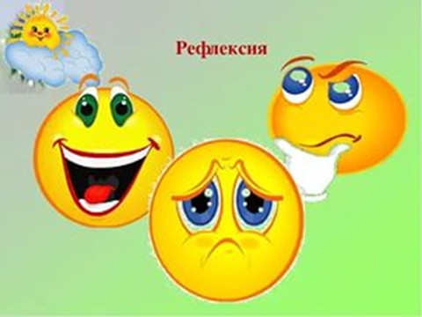 | Регулятивные: уметь оценивать результат своей работы на уроке.

